KATA PENGANTAR
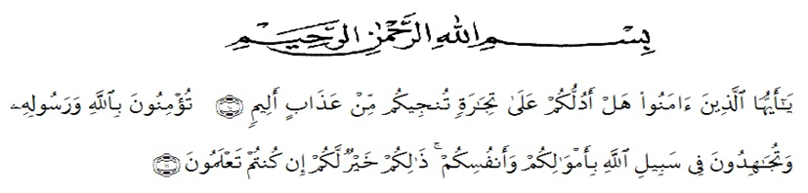
Artinya :
“Hai orang-orang yang beriman, sukakah kamu aku tunjukkan suatu perniagaan yang dapat menyelamatkanmu dari azab yang pedih? (10) (yaitu) kamu beriman kepada Allah dan Rasul-Nya dan berjihad di jalan Allah dengan harta dan jiwamu. Itulah yang lebih baik bagimu, jika kamu mengetahui. (11) (As-Shaff Ayat 10-11).
Segala puji dan syukur penulis ucapkan kepada Allah SWT atas rahmat dan karunia-Nya sehingga penulis dapat melaksanakan penelitian dan menyelesaikan penulisan skripsi ini dengan judul “Uji Stabilitas Warna Berdasarkan Uji Intensitas Dan Kadar Kurkumin Ekstrak Kunyit Dan Temulawak” sebagai syarat memperoleh gelar Sarjana Farmasi pada Fakultas Farmasi Universitas Muslim Nusantara Al-Washliyah Medan.
Pada kesempatan ini penulis mengucapkan terimakasih yang sebesar-besarnya kepada ayahanda alm Muhammad dan Ibunda Suryani dengan penuh kasih sayang dan senantiasa memberikan do’a, dukungan serta material kepada penulis dalam menyelesaikan skripsi ini.
Penulis juga menyampaikan terimakasih yang sebesar-besarnya kepada Ibu Anny sartika daulay, S.Si., M.Si, selaku pembimbing yang telah memberi banyak masukan, saran dan bimbingan selama penelitian hingga selesainya skripsi ini.
Pada kesempatan ini penulis juga mengucapkan terimakasih yang sebesar-besarnya kepada :
- Bapak Dr. KRT. Hardi Mulyono K. Surbakti selaku Rektor Universitas Muslim Nusantara Al-Washliyah Medan
- Ibu apt. Minda Sari Lubis, S.Farm., M.Si. selaku Dekan Farmasi Universitas Muslim Nusantara Al-Washliyah Medan
- Ibu apt. Rafita Yuniarti, S.Si., M.Kes., selaku Wakil Dekan I Fakultas Farmasi Universitas Muslim Nusantara Al-Washliyah Medan
- Bapak apt. Haris Munandar Nasution, M.Si. selaku Ketua Program Studi Farmasi Universitas Muslim Nusantara Al-Washliyah Medan
- Ibu Anny Sartika Daulay, S.Si., M.Si., selaku kepala laboratorium Farmasi Terpadu Universitas Muslim Nusantara Al-Washliyah Medan yang telah mengizinkan dan memberi fasilitas kepada penulis hingga penelitian ini selesai.
- Bapak/Ibu Dosen Program Studi Farmasi Universitas Muslim Nusantara Al-Washliyah Medan yang telah mendidik dan membina penulis hingga dapat menyelesaikan pendidikan.
- Teruntuk Alm Papa Muhammad anakmu sudah berhasil menyelesaikan skripsi ini, dan Mama tercinta yang selalu mendo’akan dan memberikan dan kasih sayang
- Terimakasih kepada khairunnisa, Gita dwi puspa fadillah, Emmy wiriandini dan kepada safrida selaku teman yang mendukung dan membantu penulis dalam menyelesaikan skripsi hasil penelitian
